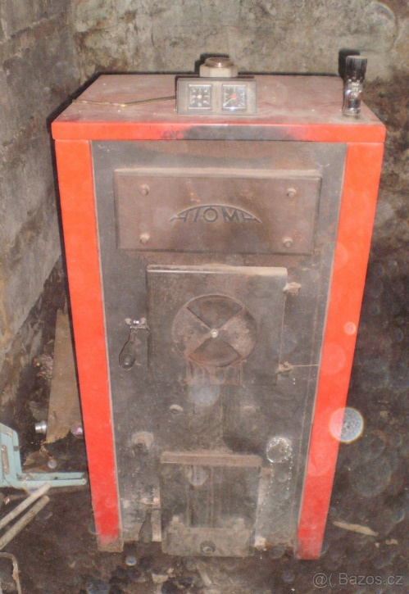**Článek I**

**Od 1. září 2022 bude platit zákaz provozu všech kotlů na uhlí a dřevo o jmenovitém příkonu do 300 kW, které neplní emisní požadavky kladené na kotle minimálně třídy 3.**

Tato povinnost vyplývá z § 17 odst. 1 písm. g) zákona č. 201/2012 Sb., o ochraně ovzduší v platném znění, kdy provozovatel stacionárního zdroje je povinen provozovat spalovací stacionární zdroj na pevná paliva o jmenovitém tepelném příkonu do 300 kW včetně, který slouží jako zdroj tepla pro teplovodní soustavu ústředního vytápění a který není navržen rovněž pro přímé vytápění místa instalace, v souladu s minimálními požadavky uvedenými v příloze č. 11 k tomuto zákonu.

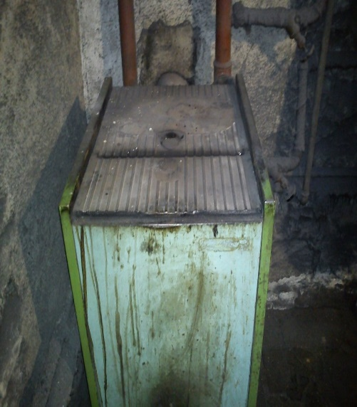**Zákaz se týká kotlů emisní třídy 1 a 2 a kotlů, u kterých nelze určit jejich třídu (samovýroba).**

Nerozlišuje, zda kotel provozuje občan či podnikatel, zda se jedná **o hlavní či záložní zdroj tepla pro vytápění.** Měnit se nemusí lokální topidla, jako jsou krby, kamna, sporáky, vařiče, krbová kamna, a to i v případě, že mají teplovodní vložku a jsou napojeny na ústřední topení.

V případě, že fyzická osoba (občan) nebo právnická či fyzická podnikající osoba bude provozovat nevyhovující zdroj i po 1. září 2022, **vystavuje se možnosti uložení pokuty až do výše 50 tisíc** **Kč**(§ 23 odst. 1. písm. g) a §25 odst. 7. písm. n) zákona č. 201/2012 Sb, o ochraně ovzduší).

**-----------------------------------------------------------------------------------------------------------------**

**Článek II**

**Povinné revize kotlů na pevná paliva**

Provozovatel stacionárního zdroje (dále jen kotle) má tyto povinnosti:

**1) Provádět kontrolu technického stavu a provozu kotle na pevná paliva** o celkovém jmenovitém tepelném příkonu od 10 do 300 kW včetně, který slouží jako zdroj tepla pro teplovodní soustavu ústředního vytápění.

**2) Kontrolu provádět pravidelně nejméně jednou za tři roky** prostřednictvím fyzické osoby, která byla proškolena výrobcem spalovacího stacionárního zdroje a má od něj udělené oprávnění k jeho instalaci, provozu a údržbě (dále jen „odborně způsobilá osoba).

**3) Předkládat na vyžádání obecnímu úřadu obce s rozšířenou** působností doklad o provedení této kontroly vystavený odborně způsobilou osobou potvrzující, že stacionární zdroj je instalován, provozován a udržován v souladu s pokyny výrobce a tímto zákonem.

**Povinné revize platí i pro krbové vložky, pokud jsou napojené na radiátory a s tepelným příkonem od 10 kW výše.**

**V případě, že fyzická osoba (občan)** nebo právnická či fyzická podnikající osoba **neprovede pravidelně nejméně jednou za tři roky** prostřednictvím odborně způsobilé osoby **kontrolu technického stavu a provozu spalovacího zařízení** dle § 17 odst. 1 písm. h), **vystavuje fyzická osoba se možnosti uložení pokuty do výše 20 000 Kč** za přestupek dle §23 odst. 1. písm. h) a právnická či fyzická podnikající osoba do výše 50 000 Kč za přestupek dle §25 odst. 1. písm. o) zákona č. 201/2012 Sb, o ochraně ovzduší.

**-----------------------------------------------------------------------------------------------------------------**

**Článek III**

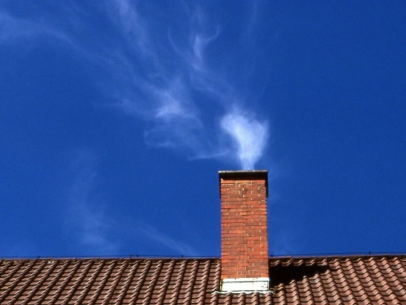**Kotlíkové dotace v roce 2022 se budou týkat především domácností s nižšími příjmy.**

O podporu na výměnu kotle na pevná paliva 1. a 2. emisní třídy můžou žádat domácnosti s čistým příjmem, který nepřekročil v roce 2020 limit 170 900 korun (14 242 Kč na osobu a měsíc). Započítány budou jen běžné příjmy za rok 2020 – zdanitelné příjmy, důchody a vybrané typy dávek. **Domácnosti, kde žijí jen důchodci se starobním důchodem nebo invalidním důchodem 3. stupně, mají na dotace nárok automaticky.** U nezletilých dětí   
a studentů do 26 let žijící ve společné domácnosti s žadatelem se počítá nulový příjem. Žadatel musí být vlastníkem nebo spoluvlastníkem nemovitosti, tedy rodinného nebo bytového domu, bytové jednotky nebo trvale obývaného rekreačního objektu.  
Podpora bude poskytována na instalace realizované od 1. 1. 2021 ve výši 95 % ze způsobilých výdajů do maximální výše dotace.

**od řijna 2021 probíhá na krajském úřadě zlínského kraje příjem** **DOTAZNÍKOVÝCH FORMULÁŘŮ, tzv. „PŘEDŽÁDOSTÍ“. Ukončení příjmu dotazníkových formulářů, tzv. „předžádostí“, se předpokládá v červenci 2022.**

Dotazy můžete zaslat emailem: [***kotliky@kr-zlinsky.cz***](mailto:kotliky@kr-zlinsky.cz) nebo telefonicky: ***577 043 411***(provoz kotlíkové linky v úředních hodinách). S žádostí o pomoc s vyplněním předžádosti se můžete obrátit také na paní Ing. Blanku Hložkovou tel. 577 630 130, email [BlankaHoskova@zlin.eu](mailto:BlankaHoskova@zlin.eu).

*Podrobné informace jsou obsaženy v na webových stránkách Ministerstva životního prostředí www.mžp v tiskových zprávách: 1) Kotlíkové dotace budou pokračovat do zákazu provozu starých kotlů v roce 2022, 2) Minimanuál na kotlíkové dotace 2021 – 2022. 3*